КОМПЛЕКСНЫЙ ЦЕНТР СОЦИАЛЬНОГО ОБСЛУЖИВАНИЯ НАСЕЛЕНИЯ «КЕЖЕМСКИЙ»
Отделение социальной помощи семье и детям

Кратковременный присмотр

за детьми

Забота,

безопасность

и развитие —

в удобное для Вас время

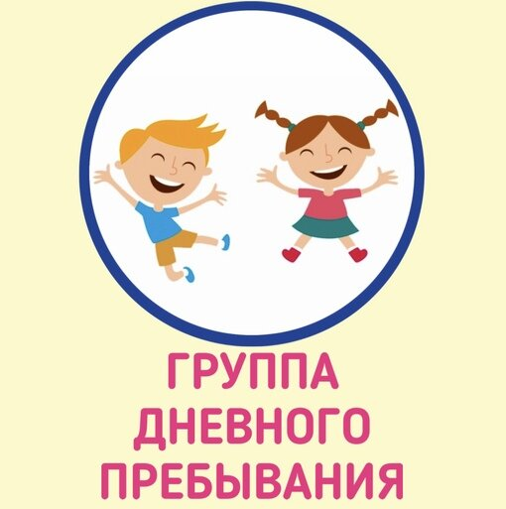

г. Кодинск

2026 г.

Уважаемые родители!

Приглашаем Вас и ваших детей посещать группу кратковременного присмотра.

Режим работы
Присмотр осуществляется с 9:00-13:00

Продолжительность пребывания —
от 1 до 4 часов.
Предварительная запись обязательна.

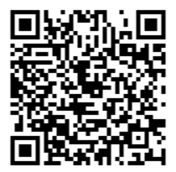

Где мы находимся
г. Кодинск, ул. Гидростроителей,12
телефон 8-39143-7-44-50, 7-44-22
kmukcson37@mail.ru

Мы рядом, когда Вам это нужно

Формы предоставления услуги

- индивидуальный присмотр;
- групповой присмотр;
- присмотр в условиях отделения социальной помощи семье и детям;
- присмотр социально-реабилитационном отделении.

Специалисты

- воспитатель
- логопед
- психолог
- социальный педагог
- специалист по социальной работе

Мы всегда рады помочь

Что такое кратковременный присмотр
Кратковременный присмотр — это услуга, позволяющая родителям оставить ребёнка под наблюдением педагогов на несколько часов.
Это удобное решение, когда нужно:
- посетить врача;
- дать ребёнку возможность пообщаться и интересно провести время;
- обеспечить полезное времяпрепровождение.
- решить личные или рабочие дела;
- заняться работой или учёбой;

Для кого
Услуга предоставляется:
- детям - инвалидам в возрасте от 4 до 17 лет;
- детям из многодетных семей;
- детям, находящимся в трудной жизненной ситуации;
- семьям, нуждающимся во временной поддержке по уходу за ребёнком.
Приоритет предоставляется семьям, проживающим в отдалённых микрорайонах, одиноким родителям, семьям с высокой нагрузкой по уходу.

Мы учитываем
индивидуальные особенности каждого ребёнка.

Чем занимаются дети
- творческие и развивающие занятия;
- игры на развитие мышления и моторики;
- подвижные игры;
- чтение и мини - занятия;
- спокойные зоны для отдыха;
- общение со сверстниками.



Каждый ребёнок проводит время интересно и с пользой.

Занятия с детьми проводятся бесплатно

Документы, необходимые для оформления:
- паспорт родителя (законного представителя);
- свидетельство о рождении ребенка;
- паспорт ребенка (старше 14 лет);
- СНИЛС родителя и ребенка;
- справка МСЭ (при наличии);
- ИПРА (при наличии);
- заключение медицинской организации о состоянии здоровья и отсутствия у заявителя медицинских противопоказаний к социальному обслуживанию;

Кратковременный присмотр — это комфорт родителей и радость ребёнка.

